План эвакуации при пожаре с помещений МБОУ СОШ №2

Экспликация

1 | Мастерская | 7 | Учебный класс
2 | Учебный класс | 8 | Буфет
3 | Учебный класс | 9 | Учебный класс
4 | Учебный класс | 10 | Учительская
5 | Учебный класс | 11 | Учебный класс
6 | Учебный класс | 12 | Кабинет музыки
Инструкция при возникновении пожара
№  п\п | Действия  персонала | Порядок исполнения | Исполнитель
I | Вызов  пожарной  охраны | Звонить «01» по телефону. Сообщить:  «В средней школе №2 пожар. Адрес: ул.. Октябрьская , 36. Горит в классе.  Сообщил дежурный учитель Иванов» | Сотрудник,  первым  обнаруживший пожар
2 | Открывание  наружных  дверей | Отрыть двери эвакуационных выходов.  Всех выходящих из здания учеников и  работников школы направлять к месту  сбора - школьный двор | Дежурный администратор
3 | Оповещение  о пожаре и порядке эвакуации | Включить систему оповещения нажатием кнопки звонка: сигнал оповещения - 3 частых коротких звонка и 1 длинный с интервалом 2-3 секунды | Сотрудник, первым обнаруживший пожар
4 | Эвакуация  школьников  и персонала | Прошу соблюдать порядок и следовать  установленным маршрутам эвакуации.  Показать направления движения. После  выхода людей плотно закрыть двери. В случае необходимости принять меры к спасению учеников и персонала, не успевших эвакуироваться | Классные  руководители,  учителя-  предметники
5 | Проверка  количества  эвакуирован  ных | После эвакуации на установленном месте  собрать учащихся по классам и проверить  наличие учеников по классным журналам,  доклад директору о количестве эвакуированных | Классные  руководители,  учителя-  предметники
6 | Вынос  материальн  ых  ценностей | В связи со сложившейся обстановкой  выносить на улицу все самое ценное,  документацию и оргтехнику | Работники,  (члены ДПД)
7 | Встреча  пожарной  команды | Выйти на улицу. Дождаться пожарной  команды. Показать места расположения  пожарных гидрантов. Проводить начальника караула к месту пожара. Кратко проинформировать руководителя тушения пожара о месте возникновения пожара, путях его распространения и о результатах эвакуации учащихся и работников школы | Дежурный по  школе, члены  ДПД
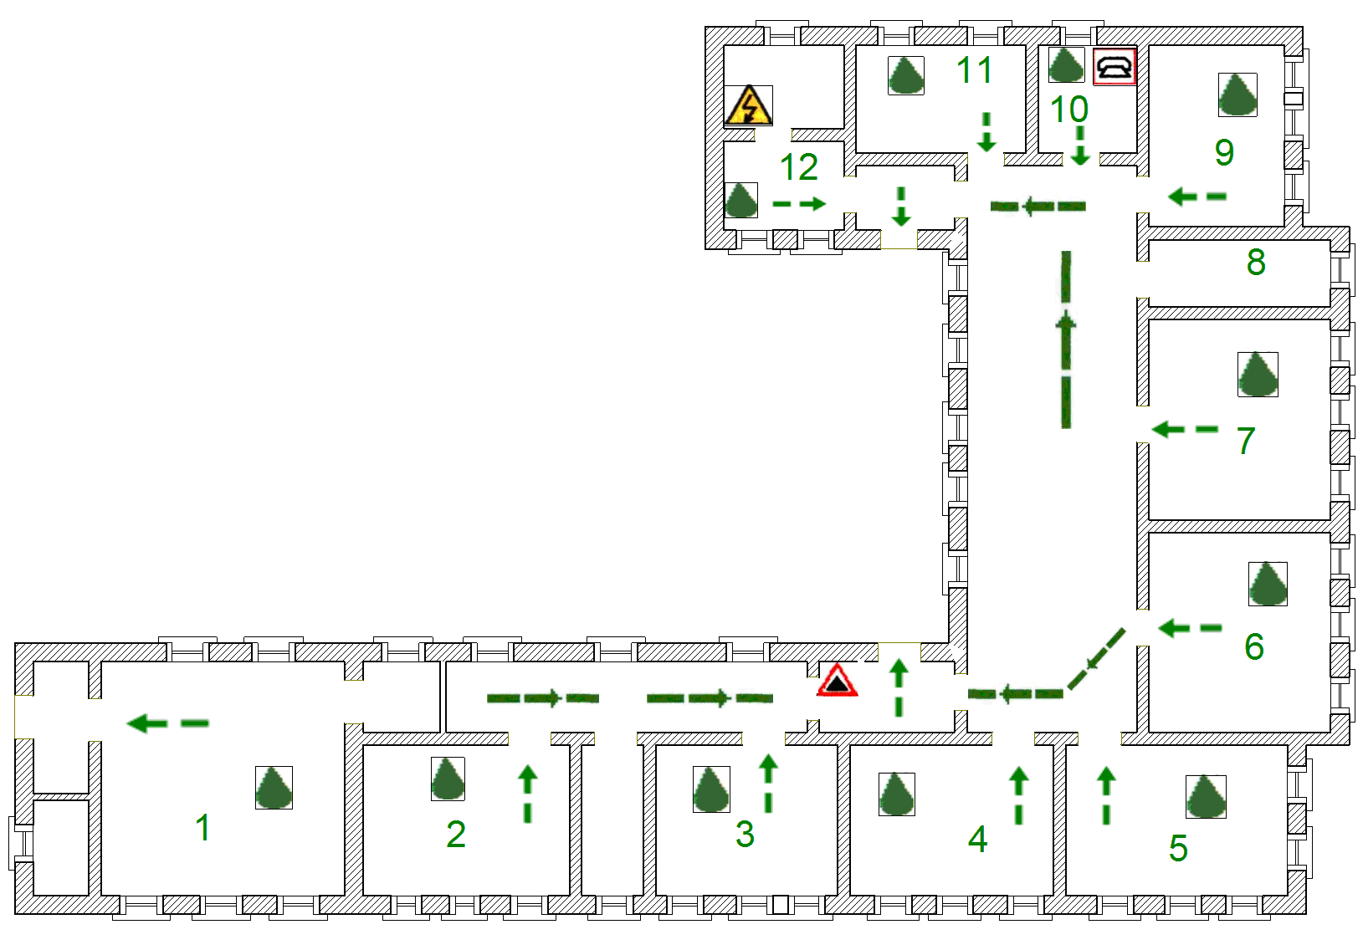
Исполнитель: М.А. Берекчиян
Условные обозначения

 | Вы находитесь здесь |  | Электрощит
 | Выход |  | Телефон
 | Пути эвакуации |  | Огнетушители

